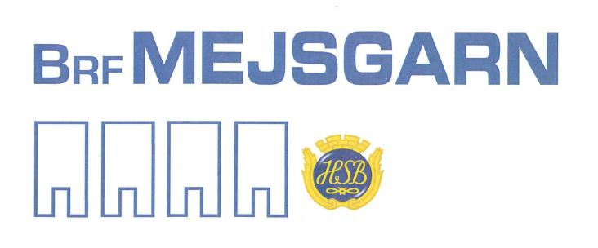

Det är inte tillåtet att lämna sopor utanför El och Grovsoprum!
Enligt lag är det förbjudet att skräpa ned.

I miljöbalken 15 kapitlet, paragraf 30 står följande:
”Ingen får skräpa ned utomhus på en plats som allmänheten har tillträde eller insyn till”
Med skräp menas både större föremål som exempelvis byggavfall, möbler, sopsäckar, kartonger och vitvaror,
såväl mindre föremål som glas, papper och fimpar.

Vänlig hälsning
Styrelsen Brf.Mejsgarn

